Здравствуйте, дорогие ребята!
Я, инспектор дорожно-патрульной службы Степан Степанов, решил написать вам письмо.
Прежде всего, желаю вам успехов в учении. Но не забывайте про безопасность на дороге.

- Ходите только по тротуару.
- Переходите улицу на пешеходном переходе и только на зелёный сигнал светофора.
- При переходе посмотрите налево, а дойдя до середины – направо.
- Не перебегайте дорогу перед близко идущим транспортом.
- Не устраивайте игры и не катайтесь на коньках, лыжах и санках на проезжей части улицы!
- Езда на велосипеде по улицам и дорогам разрешается детям только с 14 лет.

СОБЛЮДАЙТЕ ПРАВИЛА ДОРОЖНОГО ДВИЖЕНИЯ САМИ И ПОМОГАЙТЕ В ЭТОМ СВОИМ РОДНЫМ И БЛИЗКИМ!

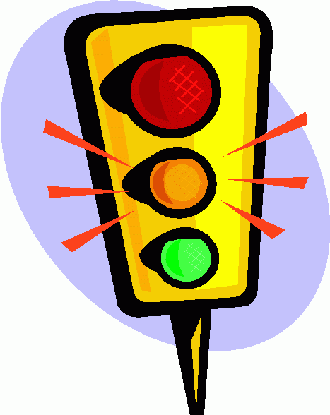
Помните! Дорога ошибок не прощает!

Ст. лейтенант _____________/С.А. СТЕПАНОВ/

